江苏贸促周讯

2024年第20期

（总第266期）

江苏省贸促会发展研究部 2024年5月17日

目录CONTENTS ——————————————内部资料 免费赠阅

• 全球市场资讯 • ‧‧‧‧‧‧‧‧‧‧‧‧‧‧‧‧‧‧‧‧‧‧‧‧‧‧‧‧‧‧‧‧‧‧‧‧‧‧‧‧‧‧‧‧‧‧‧‧‧‧‧‧‧‧‧‧‧‧‧‧‧‧‧‧‧‧‧‧‧‧‧‧‧‧‧‧‧‧‧‧‧‧‧‧‧‧‧‧‧‧‧‧‧‧‧‧‧‧‧‧‧‧‧

5月11日（周六）美国静待下周CPI数据，欧央行计划6月降息 / 01

5月12日（周日）日本贸易顺差出现，国际收支改善 / 02

5月13日（周一）美债发行顺利，气候灾害频现/ 03

5月14日（周二）GameStop王者归来，CPI周三现身/ 05

5月15日（周三）美4月PPI环比超预期，投资者信心仍强劲 / 06

5月16日（周四）4月通胀放缓，美国股市狂欢 / 07

5月17日（周五）宏观经济数据稳定，沃尔玛财报超预期 / 08

• 江苏贸促动态 • ‧‧‧‧‧‧‧‧‧‧‧‧‧‧‧‧‧‧‧‧‧‧‧‧‧‧‧‧‧‧‧‧‧‧‧‧‧‧‧‧‧‧‧‧‧‧‧‧‧‧‧‧‧‧‧‧‧‧‧‧‧‧‧‧‧‧‧‧‧‧‧‧‧‧‧‧‧‧‧‧‧‧‧‧‧‧‧‧‧‧‧‧‧‧‧‧‧‧‧‧‧‧‧

全省贸促法律工作座谈会在无锡召开 / 10

江苏贸促系统绿色低碳业务会议在无锡召开 / 12

省贸促会领导拜访部分驻宁代表机构 / 13

省贸促会组团赴沙特参加吉达国际建材及装饰展并开展经贸交流 / 15

中国贸促会商法中心主任蔡晨风在无锡开展企业调研 / 16

南京市贸促会开展301调查措施升级应对服务 / 17

江苏省贸促会领导来常调研 / 18

走出去拓市场 “贸促服务助企行”苏州宣讲会举办 / 19

南通国际商会召开五届七次理事会 / 20

“贸促服务助企行”南通宣讲活动成功举办 / 21

扬州市贸促会组织企业在线参加全球贸易投资促进峰会 / 22

扬州市贸促会组织企业参加扬州大学海外教育学院招聘会 / 22

聚焦第135届广交会，宿迁制造向新提质 链接全球 / 23

• 会员企业风采 • ‧‧‧‧‧‧‧‧‧‧‧‧‧‧‧‧‧‧‧‧‧‧‧‧‧‧‧‧‧‧‧‧‧‧‧‧‧‧‧‧‧‧‧‧‧‧‧‧‧‧‧‧‧‧‧‧‧‧‧‧‧‧‧‧‧‧‧‧‧‧‧‧‧‧‧‧‧‧

苏美达及12家业务子公司再次获评年度“A级”纳税信用等级 / 25

2024年《财富》中国ESG影响力榜揭晓，南钢股份首次上榜 / 26

汇鸿中锦公司在2024中国校服设计大赛中斩获佳绩 / 27
全球市场资讯
5月11日（周六）
美国静待下周CPI数据，欧央行计划6月降息
5月10日（周五），本周因为美股财报强劲，及略显降温的劳动力市场数据，提振了投资者对股市的信心，市场情绪变得更加乐观——本周标普500指数上涨1.85%，为连续第3周上涨；目前指数距离历史前高只一步之遥（见图）。
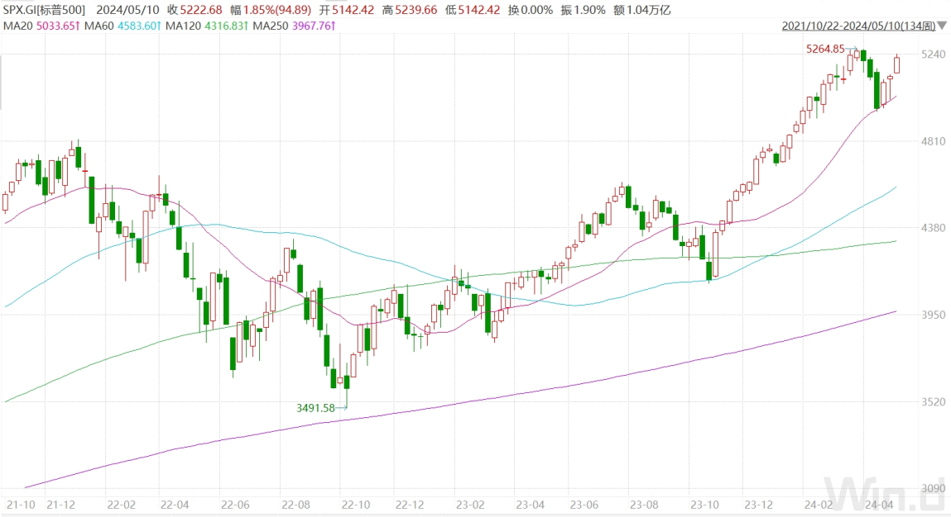
所有的目光都集中于下周三将公布的CPI数据：如果显示通胀开始下降，将会强化降息预测，股指有望再创新高；如果4月CPI数据再像3月和2月那样全面超出预期，降息必然推迟，从而股市承压。
现在，美联储高官们莫衷一是，对通胀的看法分歧显著。周五，美联储理事米歇尔·鲍曼说：目前通胀太高了，2024年不宜降息。话音甫落，亚特兰大联储主席博斯蒂克表示：尽管货币政策放松的时机和程度尚不确定，且通胀进一步下降的速度也很缓慢，但美联储今年仍将可能按计划降息。
同日，欧洲央行公布4月的议息会议纪要：欧元区通胀率有望在不久后回落到2%，因此欧洲央行的决策者们一致同意，可能将在6月降息。但是考虑到通胀的波动和美联储降息的不确定性，欧央行在6月之后的利率路径是非常模糊的。
5月12日（周日）
日本贸易顺差出现，国际收支改善
5月10日（周五），日本央行公布了3月份的国际收支数据（见表格）。
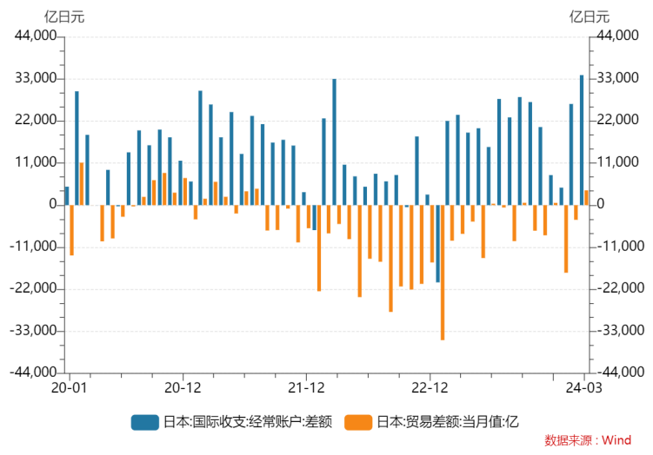
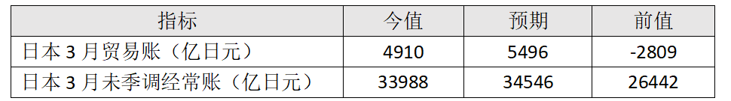
数据显示，自3月份日元开始急速贬值以来，日本对外贸易顺差增加，国际收支情况有所改善。汇率变化带来的经济影响，将会在未来更长时间中逐渐显现。

（注：“贸易账”和“经常账”是国际收支账户的两个重要组成部分。
“贸易账户”（Trade Account），记录了一个国家（地区）在一定时期内，货物贸易和服务贸易的总体情况，当出口和进口相减差额为正值时，表示贸易顺差；负值，则表示贸易逆差。“商品贸易账”则指其中货物贸易出口与进口相较的差额。
“经常账户”（Current Account）是一个更广泛的概念，它包括贸易账户以及其他项目，如收入（如利息和利润）、转移支付（如援助和汇款）等。因此，经常账户记录了一个国家（地区）与其他国家（地区）之间的经济交流情况，包括货物、服务、收入和转移支付的流动。经常账的结余或赤字，表示该国在国际经济交流中的净收入或净支出。通过分析经常账的各个子项，可以了解一国与他国之间的经贸往来和国际收支情况。
一般来说，贸易账在经常账户中占比最大。一国的对外贸易是了解其经济发展趋势的重要线索，长期的贸易差额会对其汇率产生影响。）

5月13日（周一）
美债发行顺利，气候灾害频现
5月6日当周（上周），美国财政部共发行了1250亿国债，其中580亿美元的3年期国债，670亿美元的10年期和30年期国债。
5月8日（周三），10年期美债拍卖结果不佳，导致其收益率回升。
5月9日（周四），30年期国债拍卖结果稳健，海外需求较前月有所提升。
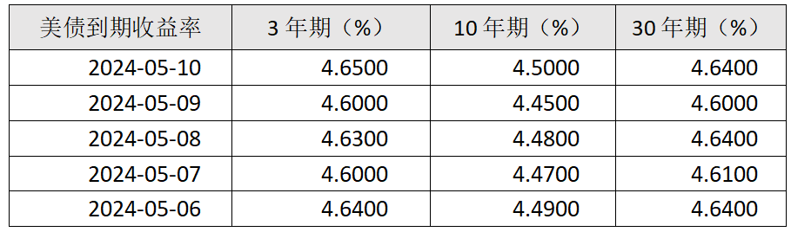
总的看来，全周美债收益率小幅波动（见表格），说明此1250亿的美债拍卖顺利。但长短期美债收益率倒挂现象依旧：3年期高于30年期和10年期。
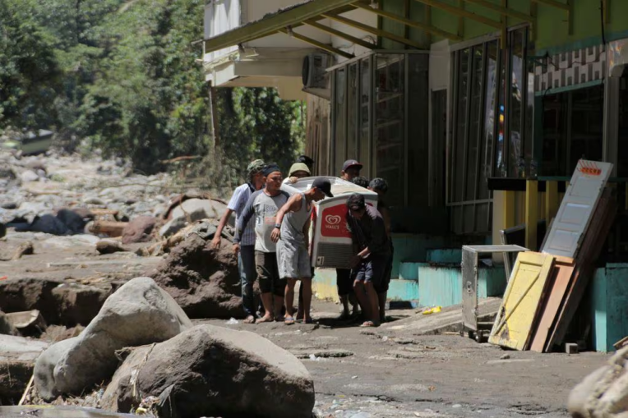
上周，印尼苏门答腊岛暴雨引发山洪，导致河流决堤，造成至少37人死亡。据印尼当地官员称，附近村庄的100多座房屋和其他建筑物被淹没（见图）。3月份当地曾发现过类似灾害，造成约26人死亡。
因野火威胁，加拿大艾伯塔省和不列颠哥伦比亚省的数千名居民被通知撤离家园。政府警告说，加拿大面临着“灾难性”野火季节的风险（见图）。今年，加拿大大部分地区的春季和夏季气温异常高，部分归因于厄尔尼诺现象。
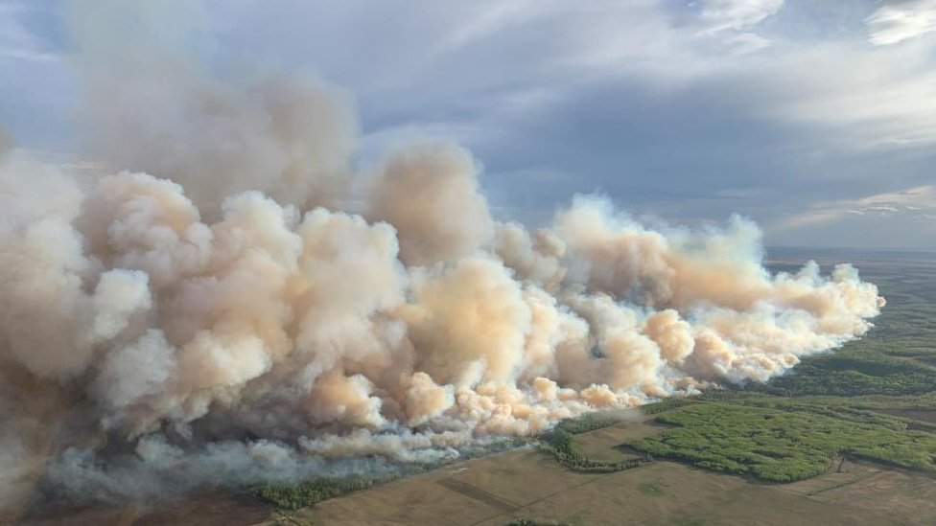
（图：野火在加拿大西部肆虐）
5月14日（周二）
GameStop王者归来，CPI周三现身
5月13日（周一），“游戏驿站”（GameStop）的股价一度飙升110%，由于价格波动太大，盘中多次触发熔断。在其带领下，“社媒推动股”（MEME股）再次活跃起来。
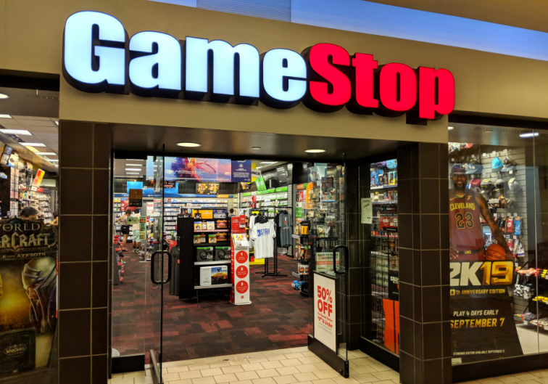
在美国股市中，“MEME股”是指那些受到社交媒体和互联网论坛热炒的股票。这些股票通常是由个体投资者在社交媒体平台上推出并引发热议，从而形成集体购买行为，其中有的投资人追求快速获利，有的则只是为了挑战传统金融机构。
2021年初，“游戏驿站”（GameStop）一战成名，在散户们的推动下，一个月内股价飙升近30倍，华尔街做空机构大亏出局。上周日，当年带领散户大战华尔街的知名人物“咆哮的小猫”（Roaring Kitty，真名为Keith Gill）在X平台上现身，引发网络社区轰动。
周一，GameStop跳空开盘，巨幅拉升。
在周三CPI数据公布之前，周二美股盘前会先公布4月PPI数据，华尔街预计4月核心PPI同比增速将从3月份的2.4%回落至2.3%。如果周二PPI数据如愿降温，周三CPI数据走缓的概率也将加大。
如果通胀形势缓和，降息预期将强化，美股也将继续走强。反之，亦然。

5月15日（周三）
美4月PPI环比超预期，投资者信心仍强劲
5月14日（周二），美国劳工统计局发布4月“生产者价格指数”（PPI）相关数据，其中环比增速大超预期（见表格）。市场随即减少了美联储将于9月份首次降息的押注。这次PPI数据的加速，主要由大宗商品价格上涨所导致。
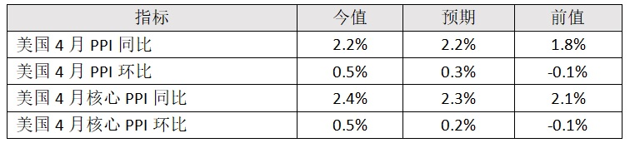
（注：“生产者价格指数”（PPI）是衡量一国国内商品和服务生产者价格随时间变化的指标，它反映了生产者所支付的成本和价格的变化情况。
生产者物价指数（PPI）被视为消费价格上涨和企业利润变化的先行指标。当向上游生产商支付的价格上涨时，面向消费者的企业通常会有两种选择：要么将这些成本转嫁给消费者，提高产品或服务的价格，要么削减自身的利润。至于采取哪种方式，取决于市场的竞争程度及企业自身的实力。“核心PPI”，指剔除了波动较大的“贸易服务”、食品和能源价格后的PPI。）

美国银行发布“全球基金经理月度调查”。调查显示，今年5月份，出于对美联储即将降息的预期，投资者的“风险偏好”已达到2021年11月以来的最高水平。82%的受访者预计，美联储将在下半年降息；78%的受访者认为，未来12个月不太可能出现经济衰退。总之，投资者的对美国市场的信心显得相当强劲。

5月16日（周四）
4月通胀放缓，美国股市狂欢
5月15日（周三），美国劳工统计局公布4月的CPI数据和零售销售数据。数值与市场预期基本相同，且整体CPI和（剔除能源和食品价格的）核心CPI和零售销售环比，都比上月略有降低（见表格）。
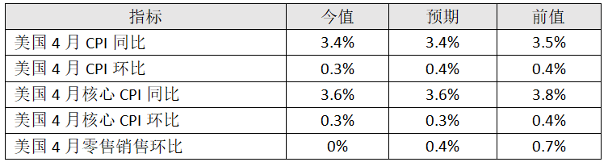
上述数据缓和了市场对通胀的担忧，引发风险偏好情绪迅速升温，美股三大指数集体收涨并创出历史新高。
同时，降息的预期又开始强化，掉期互换市场加重了对今年9月和12月降息的押注，9月降息的概率超过了80%。出于对降息的预期，美债收益率与美元开始走弱。10年期国债收益率下跌超过10个基点，最低降至4.34%，创4月上旬以来最低水平。美元走弱，黄金被追捧，金价日内上涨逾30美元，达到2390美元的盘中高点。
但美联储并不认可市场的乐观态度，其透过“华尔街日报”对市场进行了降温提醒：“继4月CPI报告之后，还需要两份CPI降温的报告来增强美联储信心；目前市场可能太过乐观了，美联储仍可能不会在9月之前降息。”

5月17日（周五）
宏观经济数据稳定，沃尔玛财报超预期
5月16日（周四）美国财政部公布3月份国际资本的流入数据，显示短期和长期资金依然保持流入状态。另外，美国劳工统计局公布失业数据，基本符合预期，显示就业市场轻微降温（见表格）。
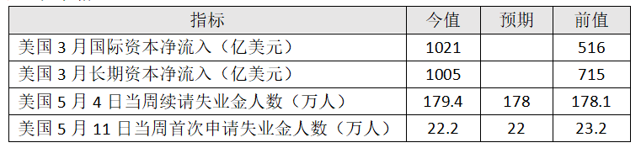
（注：“国际资本净流入”，指国际资本在一定时间内（通常是一个月）流入或流出某经济体的净额，用于评估国际投资者对该经济体的投资状况。包括各种资本形式，如股票、债券、直接投资和其他投资等。
“长期资本净流入”：是“国际资本净流入”指标的一个特定子类别，用于衡量较长时间期间（通常是一年）内从国际投资者流入该经济体的资本净额。这些资本可以是直接投资、投资组合投资（如股票和债券）以及其他长期投资。该指标体现长期投资的规模和趋势。
当资本呈现净流入，表示对该国货币需求增加，利好该国货币；反之亦然）


同日，零售巨头沃尔玛公布一季度财报。其一季度营收1615亿美元，同比增长6%，每股收益为0.6美元，同比增长22.4%，各项指标均超预期。财报公布后，股价跳空上涨近7%，创下历史新高，领涨标普500和道指。
机构分析，由于通胀压力，高收入家庭消费降级，赴沃尔玛的采购量增加，推高了沃尔玛的销售额。预计二季度的营收将继续增长3.5%至4.5%。
同日，农业机械制造商约翰迪尔公布财报。其一季度营收136亿美元，同比下降15%。公司对此解释称，原因是由于价格的上涨未能抵消出货量的减少。公司还预计，下半年其客户（农机经销商）仍处于去库存状态，意味着中短期经营情况不会有太大改善。

江苏贸促动态
全省贸促法律工作座谈会在无锡召开
5月14日下午，2024年全省贸促法律工作座谈会在无锡召开，全面学习贯彻全国贸促法律工作会议精神，深入交流推进法律工作高质量发展的新思路。中国专利保护协会副会长兼秘书长雷筱云、中国贸促会商法中心主任蔡晨风莅临指导，省贸促会会长王善华、秘书长杜培军，各设区市、县（市、区）贸促会分管法律工作的负责同志出席会议。省贸促会法律事务部、商服中心、商法中心负责人及各设区市、县（市、区）贸促会法律事务部部长共65人参加了本次会议。
蔡晨风主任在会上传达了全国贸促法律工作会议精神。2024年，中国贸促会法律工作将以习近平新时代中国特色社会主义思想为指导，锚定建设具有中国特色、更加充满活力的世界一流贸易、投资、产业促进机构目标，坚持稳中求进总基调，在涉外法治斗争中展现新担当，在高质量法律服务上实现新提升，在深化国际法治合作上展现新气象，在涉外法治人才培养上迈出新步伐。
杜培军秘书长作全省贸促法律工作报告。2023年，全省贸促系统坚持创新体制，勇于攻坚克难，聚焦中心任务，工作成效显著：持续优化FTA服务，高质量实施RCEP，推进我省高水平制度型开放；深度谋划布局，拓宽合作渠道，进一步完善多元商事争议解决体系；强化涉外法律风险防范，为企业跨境贸易投资提供法律支持，助力外贸进出口稳中提质。下一步，江苏贸促系统将贯彻落实全国贸促法律工作会议精神，深化贸促系统“一盘棋”思想，积极开展涉外法治斗争，维护国家安全和企业利益；发力多元纠纷解决机制建设，打造“有纠纷找贸促”品牌；优化商事认证服务，助企拓展海外市场；推动建立海外网络，深化国际法治合作；加强系统合力，促进法律工作提质增效。
会议发布了中国贸促会江苏调解中心2023年商事调解典型案例，我省贸促商事调解工作体现了化解国际纠纷、提示经贸风险、维护企业合作等作用；发布《江苏企业国际经贸合规指引》，首次将近年来合规辅导工作成果编辑成册，进一步推动合规工作发展，帮助企业提高防范化解风险的能力，稳步提升国际供应链安全和韧性。
各市贸促机构领导在会上交流发言，分享了推进原产地数字化、打造地方涉外商事法律“第一窗口”、开展合规培训和应用、建设法律服务联盟、参与第三方监督评估机制、拓展商事认证和贸易便利化服务等新举措，为下一步开拓我省贸促机构商事法律业务提供了新思路。
雷筱云副会长以《大力推进专利产业化，赋能发展新质生产力》为题，从形势与需求、措施与进展、部署与展望三个方面，为我省贸促机构介绍专利产业化工作最新趋势。
王善华会长指出，贸促商事法律工作是践行习近平法治思想的生动实践，做好贸促商事法律工作使命光荣、意义重大，江苏贸促系统商事法律工作基础扎实、成果显著，希望全省贸促系统百尺竿头更进一步：一是坚持高站位、国际化，全力服务江苏高水平对外开放大局；二是坚持全链条、专业化，着力构建江苏贸促“大法律”服务格局；三是坚持系统化、品牌化，合力提升江苏贸促商事法律工作影响力。 （法律事务部）

江苏贸促系统
绿色低碳业务会议在无锡召开
5月15日，在2024年“全国低碳日”之际，我会联合中国贸促会商法中心共同在无锡举办江苏贸促系统绿色低碳业务会议。中国专利保护协会副会长雷筱云、中国贸促会商法中心主任蔡晨风、全省贸促系统分管法律工作的负责同志、全省贸促系统法律条线同志，以及省内100多位企业代表参会。会议由我会秘书长杜培军主持，我会王善华会长出席并致辞。
蔡晨风主任在致辞中表示，党的十八大以来，以习近平同志为核心的党中央高度重视生态文明建设，贸促系统在绿色低碳业务领域持续探索，中国贸促会牵头筹建“可持续市场倡议”中国理事会，为中企参与全球可持续发展协调合作搭建平台，并将举办第二届链博会，推进创新和绿色发展，欢迎企业参与构建更具“韧性”的产业链供应链。
王善华会长在致辞中表示，全省正深入学习贯彻习近平总书记重要讲话重要指示精神，加快建设具有世界聚合力的双向开放枢纽，持续推进高水平对外开放。江苏贸促系统将进一步加强与省内各地合作，搭建好政府、企业和专家间的交流平台，共同帮助企业适应国际绿色贸易规则，共同探讨新形势下如何应对“碳合规”挑战，共享全球绿色转型发展新机遇。
本次会议特邀中国贸促会商法中心经贸摩擦应对处副处长吴岩、北京京城绿能公司科技运营部经理岳明珠、江苏擎天工业互联网公司副总经理陈妍珺、中国长江三峡集团有限公司碳中和知识产权运营中心负责人陈荣敏、天达共和律师事务所合伙人梁巍、赵舒杰等6位业界专家到会演讲。专家们围绕欧盟碳边境调节机制规则与实操、数智化赋能企业绿色低碳转型和绿色低碳创新案例及欧盟绿色贸易壁垒应对等专题分享交流，与会企业反响热烈。会后还与各位专家开展了紧密的交流互动。 （法律事务部）

省贸促会领导拜访部分驻宁代表机构
5月8日—9日，我会丛苏峰副会长先后拜访了中国欧盟商会南京分会、大韩贸易投资振兴公社南京代表处等驻宁代表机构，交流分析当前国际经贸形势，具体探讨今年重点合作计划。
5月8日，丛苏峰拜访中国欧盟商会南京分会总经理游海燕，商讨共同组织策划针对欧盟企业巩固和拓展江苏市场的经贸交流对接活动。丛苏峰表示，长期以来，中国欧盟商会与我会保持着紧密合作关系，共同为企业搭建交流平台。希望中国欧盟商会鼓励更多企业来苏投资兴业，创新创业，我会也将进一步优化外资企业服务，加强常态化政企沟通，及时回应企业关切。
游海燕总经理介绍了目前在苏欧企的整体运营情况，对江苏营商环境给予高度肯定，感谢我会长期以来关心支持在苏欧企发展，表示将积极参加我会重要活动，让欧盟企业更好参与江苏高质量发展。
5月9日，丛苏峰拜访大韩贸易投资振兴公社南京代表处金廷泰馆长，丛苏峰表示，江苏与韩国经贸合作基础扎实，前景广阔，希望金馆长能够推动更多优质韩企来苏投资发展，同时，我会也将继续发挥桥梁纽带作用，为在苏韩企提供优质的服务，期望年内能与大韩贸易投资振兴公社南京代表处在双方重点经贸活动与项目方面开展更多合作，助力江苏与韩国的经贸合作向更宽领域、更高水平发展。
金廷泰馆长感谢我会多年来为在苏韩资企业发展提供的支持和帮助。他表示，江苏经济社会发展优势明显，产业基础雄厚，今后将持续加强与我会的联系和合作，带动更多韩国地方经贸机构、韩资企业来江苏考察投资，共享发展机遇，共同推动双方经贸投资务实合作。
国际联络部、国际商会秘书处、跨采中心参加交流。 （国际联络部）
省贸促会组团赴沙特参加
吉达国际建材及装饰展并开展经贸交流
2024年5月7―9日，江苏省贸促会组织10家江苏企业赴沙特阿拉伯参加“2024沙特吉达国际建材及装饰展”。本届展会展览面积1.8万平方米，来自中国、德国、意大利、沙特、波兰、土耳其、约旦等458家企业参展，专业观众人数达到32828人次，展品范围涉及建筑材料、五金工具、照明灯具、厨房卫浴、家居装饰、建筑机械等。中国驻吉达总领事馆总领事王奇敏、沙特吉达商工会副主席Mr. Emad Alabood先生、我会秘书长杜培军等重要嘉宾出席展会开幕仪式。
据统计，90%的江苏企业表示此次参展成效明显，海外客商专业度超过预期，对于“江苏品牌产品”表现出浓厚的采购兴趣和较强的合作意向，江苏品牌产品在沙特拥有可观的市场前景。截至目前，江苏展团共交换名片1176份，分发宣传资料和样品超千份，接待客商1847人次，意向成交金额超450万美元。
展会同期，代表团拜访中国驻吉达总领事馆，在吉达、利雅得两地先后到访沙特哈里喜国际展览集团、吉达华商会、MIE沙特公司、阿吉兰兄弟控股集团等海外商协会和跨国公司，实地调研吉达港和利雅得国际会展中心，与利雅得展览集团、利雅得商工会并与江苏参展企业开展面对面交流。
此次出访是我会进一步促进外贸保稳提质，助力我省企业开拓沙特阿拉伯等“一带一路”沿线国家和地区市场的务实举措，增进了江苏与当地贸促机构和商协会的了解互信，为加强彼此间的交流合作奠定了坚实基础。下一步，我会将进一步贯彻落实党中央、国务院和省委、省政府有关决策部署，充分发挥全省贸促系统在贸易投资促进方面的主渠道作用，抢抓RCEP等高标准经贸协议带来的重要机遇，立足江苏产业发展优势与特点，全力支持江苏企业稳订单拓市场，以实际行动为全省外贸外资高质量发展巩固基本盘、注入新活力。（贸易促进部）

中国贸促会商法中心主任蔡晨风
在无锡开展企业调研
为深入了解企业海外知识产权保护以及“走出去”法律服务需求等，5月14日，中国贸促会商法中心主任蔡晨风一行在无锡开展企业调研。我会秘书长杜培军、无锡市贸促会会长钱前陪同调研。
在无锡万斯家居科技股份有限公司，调研组详细了解了企业在家纺家居产品花型、材料、工艺等方面不断寻求创新突破、开展产品相关专利和著作权保护以及全面提升员工知识产权保护意识、加强企业内部合规管理等方面所取得的成绩，并针对企业提出的知识产权保护、“双反”案件应对相关具体问题进行解答。
在上能电气股份有限公司，调研组参观了公司展厅并与有关负责人座谈交流，了解企业研发中心和生产基地全球布局以及企业以创新技术、卓越产品和解决方案为全球可持续发展提供支持、持续推动绿色低碳发展等方面情况。
蔡晨风主任介绍了中国贸促会涉外商事法律服务发展历程以及近年来在开展海外知识产权保护、国际经贸摩擦应对和推动企业合规师新职业发展、帮助企业建立合规管理体系等领域的工作情况。她表示，贸促会始终处于服务对外开放的一线前沿，将全面贯彻落实党的二十大和二十届二中全会精神，紧密服务国家开放大局和企业发展需求，着重发挥国际商事法律合作资源优势和专业优势，不断拓宽加深商事法律服务领域，提升服务效能，为企业发展新质生产力、稳健开展国际化经营提供法律保障。（法律事务部）

南京市贸促会开展
301调查措施升级应对服务
5月14日，美方基于对华加征301关税四年期复审结果，对华采取进一步行动。后续行动包括依照301条款对关税进行调整，针对以我国新三样为代表的出口产品，进一步上调关税。
为此，5月15日，南京市贸促会迅速为南京市企业提供301调查措施升级应对服务。一是向新能源汽车、新医药与生命健康及智能制造装备三大产业对美贸易企业发出贸易预警，公布美方进一步上调关税的幅度和时间节点，帮助企业提前进行市场预判。二是帮助传统对美贸易企业做好进口合规工作。采用案例解析的方式对企业低报进口价格等规避行为进行劝阻，以避免企业由于情节严重受到美国司法部的起诉。指导南京市进行产业链海外布局并开展对美贸易的产业（如纺织和机电产业）符合301条款的“实质性改变”原产地规则，避免企业遭遇美国海关及边境保护局反规避调查。三是第一时间公布美国拟对其国内生产所需的机器设备排除适用301措施的产品清单，帮助企业确认产品正确海关归类，指导企业积极联系美国进口商开展排除申报工作。 （南京贸促会）

江苏省贸促会领导来常调研

5月15日，江苏省贸促会会长王善华一行来常调研，与常州市副市长潘冬铃进行交流，常州贸促会会长季斌就贸促工作开展情况作了汇报。

王善华表示，常州市贸促会的工作亮点突出，成效可圈可点，希望常州市贸促会继续加大工作力度，创新工作举措，讲好贸促故事，推进贸促机构建设，扩大贸促影响力，扎实推进常州贸促工作再上新台阶。省贸促会将继续加强上下联动，积极支持常州承接高层次经贸活动和大型展会，大力支持常州跨境电商发展和国际市场开拓，为常州“万亿之城再出发”发挥贸促更大的作用。

王善华一行还调研了常州美敦力（常州）医疗器械有限公司和常州比亚迪汽车有限公司。调研期间，王善华听取了企业发展情况介绍，鼓励企业积极通过链博会平台融入国际循环，表示省、市贸促会将继续支持企业开拓国际市场、防范化解贸易风险，更大力度的服务企业国际化发展。 （常州贸促会）

走出去拓市场
“贸促服务助企行”苏州宣讲会举办
为深入分析当前国际经贸形势，助力苏州外经贸企业巩固和拓展海外市场，5月9日，“贸促服务助企行”苏州宣讲会成功举办。200余家外贸企业认真聆听了全球市场形势、境外展会推介等。
苏州市贸促会会长徐联全表示，苏州市贸促会将根据苏州产业特点和企业实际需求，从更多渠道、以更大力度发布全球重点展会信息，全力推动更多苏州企业深度参与全球竞争，支持企业多元开拓国际市场。
宣讲会上，江苏省贸促会发展研究部部长张超通过深入浅出的案例，对当前全球经济形势进行分析研判以及对全球市场趋势和发展方向进行展望，为企业如何有效挖掘海外市场潜在需求、寻找新的业务增长点提出专业的指导建议。同时，江苏省贸促会、中国贸促会商业行业分会、米奥兰特国际会展及环球资源会展分别为企业“走出去”合规经营开展指导、对下半年全球重点展会进行推介，帮助我市企业更好地拓市场、抢订单。
活动中，苏州市贸促会现场发布了2024年9-12月份全球重点展会信息。今年下半年，境外展会多达300余场，按地区及专业的不同，结合辖区产业结构及出口特点，苏州将聚焦纺织服装面料、工业机械、生物医药类等苏州优势产业。其中苏州将至少安排3个国际重点展会出访计划，主要分布在欧洲、南美及中亚等国家和地区，如西班牙巴塞罗那国际纺织及面料展览会、2024年第九届中国（墨西哥）贸易博览会、德国杜塞尔多夫国际医院及医疗设备展览会。 （苏州贸促会）

南通国际商会召开五届七次理事会
为进一步加强国际商会建设，助力企业拓展新兴市场，防范和把控国际贸易风险，5月15日，南通国际商会召开五届七次理事会，并举办了“贸促服务助企行”宣讲活动。理事、监事等50余人参加会议，南通市商务局党组副书记副局长、市贸促会（国际商会）会长左晓明、南通市商务局党组成员、市贸促会（国际商会）副会长袁杰出席会议，周澄秘书长主持会议。
会上，袁杰副会长宣读了南通国际商会理事会换届选举工作方案，并对南通国际商会五届理事会工作报告等进行了审议表决，一致通过了相关决议。
会后，举办了“贸促服务助企行”宣讲活动，邀请相关专家深度解读当前国际经贸形势、分析拉丁美洲市场情况以及国际贸易风险防范与化解等相关内容，积极赋能外贸企业高质量发展。
（南通贸促会）
“贸促服务助企行”
南通宣讲活动成功举办
为帮助企业深入了解当前国际经贸形势，充分把握发展机遇，拓展深耕新兴国家市场，防范化解外贸经营风险，加快抢订单拓市场步伐，赋能外贸高质量发展，5月15日，由江苏省贸促会主办、南通市贸促会和南通国际商会承办的“贸促服务助企行”南通宣讲活动成功举办，各县（市）区商务部门及外贸企业负责人等近200人报名参加。
会上，江苏省贸促会发展研究部张超部长以国际化的视角、客观的态度、精准的眼光、详实的数据，深度解读了全球经贸形势与宏观经济情况，全面分享了拉美地区市场的机遇与挑战，为外贸企业开拓新兴市场、抢占发展机遇、坚定走出去信心提供了遵循。江苏省贸促会商事法律服务中心专职调解员石丽娜老师以丰富经验、一手资料、典型案例，深入剖析了当前国际贸易中存在的风险，提出了防范风险的相关策略和建议，为外贸企业实操中防范把控风险给出了解决方案。
为切实提升新时代贸促工作水平，积极赋能新质生产力发展，2024年，南通市贸促会围绕重点行业、重点国别市场等内容制定了政策形势解读、市场开拓分析、国际贸易风险防范等系列宣讲活动，以助力外贸企业做大做强，助推南通外贸稳中提质、行稳致远。今年以来，南通市贸促会已举办了多场宣讲活动，得到了基层商务部门的大力点赞和企业的广泛好评。 （南通贸促会）

扬州市贸促会组织企业
在线参加全球贸易投资促进峰会
5月13日，2024年全球贸易投资促进峰会在北京举行。本届峰会主题为“互信与合作：变局中的选择”。来自近40个国家和地区的贸促机构和商协会、中外企业等代表750余人参加峰会，凝聚开放共识、共商合作大计。国家副主席韩正出席开幕式并致辞。
峰会期间，中国贸促会会长任鸿斌代表与会工商界发布《2024年全球贸易投资促进峰会北京倡议》。倡议经与会各国工商界充分沟通协商，达成广泛共识，主要包括加快推动世界经济复苏、维护产业链供应链稳定畅通、拥抱人工智能变革力量、激发绿色低碳发展动力、打造互利共赢的工商界伙伴关系等5点倡议。
我会全体人员与中化进出口、中宇进出口等企业在线观看了开幕式。 （扬州贸促会）

扬州市贸促会组织企业参加
扬州大学海外教育学院招聘会
为校企合作搭建桥梁，满足扬州市外向型企业人才需求，促进扬大海外教育学院外籍留学生就业，5月15日下午，扬州市贸促会组织了丰尚、通利、长青农化、江苏恒远、金世缘乳胶等12家企业参加了扬州大学海外教育学院招聘会。
招聘会现场，企业精心准备了企业中英文介绍和岗位需求信息，涵盖了机械制造、商务英语、建筑、行政专员等60多个岗位，吸引了众多外籍留学生的目光。学院为本次活动安排了志愿者服务，为双方提供翻译等后勤保障。
企业反映，很感谢提供这样的机会，不仅免费搭建了用工平台，外籍留学生也将会给企业拓展境外市场提供商务和政策资源。部分外籍留学生和企业建立了初步联系，表示将积极准备后续的二轮面试，希望通过这次招聘会，找到心仪的岗位，顺利开启自己在扬职业生涯。
会后，针对部分企业海外工厂对于泰国、阿尔及利亚国籍学生的用工需求，我会将继续与企业保持联系，通过与学院的合作，及时将生源信息传达给企业。
扬州市贸促会潘阳春秘书长参加了此次活动。（扬州贸促会）

聚焦第135届广交会
宿迁制造向新提质 链接全球

5月5日，第135届广交会在广州圆满收官。据大会统计，本届广交会来自215个国家和地区的24.6万名境外采购商线下参会，比上届增长24.5%；线下出口成交247亿美元，比上届增长10.7%。

宿迁共有111家企业参展，意向成交8300万美元，大额订单主要集中在家电、建材、家居、纺织等重点行业，占意向成交额的七成。从洽谈情况看，新兴市场客户占比高，其中共建“一带一路”国家、俄罗斯、中东等新兴市场客户呈现井喷状态，占客商总数80%以上，欧美传统市场客户数量较往届有所恢复。从参展样品看，40%为新品，新产品报价较传统产品高20%以上，成交占总成交额60%，低碳可持续、个性定制化、高端智能化等新理念、新模式、新技术产品更受市场青睐。

跨境电商是外贸新质生产力的第一表现形式及载体，本届广交会首设跨境电商和海外仓展示区。我市高位谋划“跨境电商+产业带”发展，推动木制品、消费电子、家具家居、体育休闲等跨境电商产业带企业参加广交会，打造出海标杆。部分参展企业反馈，体育休闲、消费电子类、家居用品展区咨询客商超1/3来自Amazon、Temu、Ozon等电商平台，宿迁企业凭借优质的产业链和供应链基础，能够为跨境电商平台提供更多适销对路的产品。

宿迁市商务局、市贸促会将持续放大广交会平台效应，推动企业向“新”而行，拓宽经贸合作渠道，不断向产业链、价值链高端攀升，在国际舞台绽放宿迁品牌魅力。 （宿迁贸促会）

会员企业风采
苏美达及12家业务子公司再次获评
年度“A级”纳税信用等级
近日，经各级税务机关综合评定，继2022年度后，我会副会长单位——江苏苏美达集团有限公司及12家业务子公司再次获评年度“A级”纳税信用等级。苏美达境内全级次共有57户法人单位获评2023年度“A级”纳税信用等级，充分体现了政府部门对苏美达合规经营、诚信纳税的肯定，维护了企业的信誉品牌，是企业持续提升核心竞争力的重要资产。
长期以来，苏美达作为坚定发展国内国际双循环的上市公司，坚持诚实守信，合规经营，以良好的纳税信用为公司高质量可持续发展保驾护航。
A级纳税信用企业可享受政府出台的多项守信联合激励政策。在办税服务方面，A级纳税信用企业可以享受优先办理、简化手续等便利措施；在融资方面，A级纳税信用企业的纳税信用可以作为银行、担保机构等金融机构提供融资服务的重要参考；在市场竞争方面，A级纳税信用等级是企业最好的市场名片，能够提升企业的形象和信誉，从而有利于企业拓展业务、赢得合作机会。
展望未来，苏美达将秉持合规发展理念，积极发挥纳税信用A级纳税人模范作用，持续夯实税务管理水平，坚定依法诚信纳税信条，以良好的纳税信用赢得社会的尊重，为打造卓越长青的国际企业砥砺奋进。
（来源：苏美达股份微信公众号）

2024年《财富》中国ESG影响力榜揭晓南钢股份首次上榜
近日，2024年《财富》中国ESG影响力榜揭晓，今年是《财富》连续第三年编制中国ESG影响力榜，我会副会长单位——南京钢铁股份有限公司首次上榜。
2024年《财富》中国ESG影响力榜，首次向在华外企开放申报，申报公司首次突破200家，最终百家中外企业登上今年的榜单（70家中国企业、31家在华外企）。上榜企业在改善环境、保护员工、支持社区上做出了卓越的努力，以持续且包容的增长穿越经济周期，并赢得市场尊重。
公司ESG实践获得社会各界及专业评级机构的认可。2023年标普全球、富时罗素给予公司评级，均位列中国钢铁企业前列；冶金工业规划研究院给予公司“AAA”评级；中国上市公司协会授予公司“2023年上市公司ESG最佳实践”；入选恒生A股可持续发展企业指数，排名前10%。 （来源：南钢股份官网）

汇鸿中锦公司在2024中国校服
设计大赛中斩获佳绩
近日，“教育和文化引领，共育中国校服之美”2024中国校服设计大赛展示秀及颁奖典礼在国家会展中心（上海）隆重举行。我会理事单位——江苏汇鸿国际集团中锦控股有限公司自有品牌“报春”凭借出色的设计实力，在“初中生制式”和“高中生制式”系列校服设计比赛中分别斩获一等奖和三等奖。
设计研发始终是中锦公司纺织服装板块的重点领域，更是公司在各大展会上的核心竞争力。在刚刚结束的第135届广交会上，公司自主设计研发的瑜伽大系列项下锦氨美人条套装和跑步休闲大系列项下仿铜氨套装反响热烈，收到多家境外采购商打样需求；“一种抗菌吸湿发热复合面料及其制备方法”发明专利成功得到转化应用，以此开发的“瑞可莳”户外科技服装系列产品广受欢迎，反响热烈。
借着本次校服设计大赛的春风，公司在推动产学研深度合作、提升设计能力等方面取得了显著成效。展望未来，苏豪控股集团汇鸿中锦公司将继续擦亮“报春”品牌，在“务实奋斗、简单阳光”的品牌精神和创新活力的号召激发下，持续推动校服业务朝着更健康、更具创新性的方向发展。 （来源：汇鸿中锦公司微信公众号）

